TỔNG LIÊN ĐOÀN LAO ĐỘNG VIỆT NAM

**TRƯỜNG ĐẠI HỌC TÔN ĐỨC THẮNG**

**KHOA CÔNG NGHỆ THÔNG TIN**



**PHẠM DUY THÁI - 51702180**

**LÊ TRẦN MINH TÂM - 51702174**

**XÂY DỰNG GAME 3D**

**FOR THE CROWN**

**DỰ ÁN CÔNG NGHỆ THÔNG TIN 2**

**KỸ THUẬT PHẦN MỀM**

**THÀNH PHỐ HỒ CHÍ MINH, NĂM 2023**

TỔNG LIÊN ĐOÀN LAO ĐỘNG VIỆT NAM

**TRƯỜNG ĐẠI HỌC TÔN ĐỨC THẮNG**

**KHOA CÔNG NGHỆ THÔNG TIN**



**PHẠM DUY THÁI - 51702180**

**LÊ TRẦN MINH TÂM - 51702174**

**XÂY DỰNG GAME 3D**

**FOR THE CROWN**

**DỰ ÁN CÔNG NGHỆ THÔNG TIN 2**

**KỸ THUẬT PHẦN MỀM**

Người hướng dẫn

**Thầy Vũ Đình Hồng**

**THÀNH PHỐ HỒ CHÍ MINH, NĂM 2023**

**LỜI CẢM ƠN**

Chúng em xin chân thành cảm ơn thầy Vũ Đình Hồng đã góp ý và định hướng cho chúng em trước khi quá trình làm đồ án được bắt đầu. Tuy thời gian và năng lực còn hạn chế nên chúng em không thể hoàn thiện đầy đủ và trọn vẹn các yếu tố cần thiết và hấp dẫn người chơi cho một tựa game, nhưng những góp ý của thầy đã cho chúng em một hướng đi để làm theo cho đến khi hoàn thành đồ án, không để bị lạc đề mất thời gian.

Chúng em xin cảm ơn thầy rất nhiều.

*TP. Hồ Chí Minh, ngày ... tháng … năm 20..*

*Tác giả*

*(Ký tên và ghi rõ họ tên)*

*Phạm Duy Thái*

*Lê Trần Minh Tâm*

**CÔNG TRÌNH ĐƯỢC HOÀN THÀNH**

**TẠI TRƯỜNG ĐẠI HỌC TÔN ĐỨC THẮNG**

Tôi xin cam đoan đây là công trình nghiên cứu của riêng tôi và được sự hướng dẫn khoa học của Thầy Vũ Đình Hồng. Các nội dung nghiên cứu, kết quả trong đề tài này là trung thực và chưa công bố dưới bất kỳ hình thức nào trước đây. Những số liệu trong các bảng biểu phục vụ cho việc phân tích, nhận xét, đánh giá được chính tác giả thu thập từ các nguồn khác nhau có ghi rõ trong phần tài liệu tham khảo.

Ngoài ra, trong Dự án còn sử dụng một số nhận xét, đánh giá cũng như số liệu của các tác giả khác, cơ quan tổ chức khác đều có trích dẫn và chú thích nguồn gốc.

**Nếu phát hiện có bất kỳ sự gian lận nào tôi xin hoàn toàn chịu trách nhiệm về nội dung Dự án của mình**. Trường Đại học Tôn Đức Thắng không liên quan đến những vi phạm tác quyền, bản quyền do tôi gây ra trong quá trình thực hiện (nếu có).

*TP. Hồ Chí Minh, ngày … tháng … năm 20..*

*Tác giả*

*(Ký tên và ghi rõ họ tên)*

*Phạm Duy Thái*

*Lê Trần Minh Tâm*

**Xây dựng game 3D sử dụng Unreal Engine – For The Crown**

**TÓM TẮT**

Đề tài này là quá trình tìm hiểu cơ bản về Unreal Engine, sau đó áp dụng các hiểu biết để xây dựng demo, bao gồm các nội dung:

* Thông tin tổng quát của Engine
* Giới thiệu cơn bản giao diện và cách sử dụng Unreal Engine
* Xây dựng map từ các công cụ có sẵn trong Engine
* Xây dựng AI trong Unreal Engine
* Các level trong Game
* Các asset sử dụng

Demo được xây dựng với phiên bản Unreal Engine 5.2, gameplay Third Person. Người chơi sẽ vượt chướng ngại vật (bao gồm AI và câu đố) để đến điểm kết thúc là thành công.

**Building a 3D game with Unreal Engine – FOR THE CROWN**

**ABSTRACT**

This project is about learning basic of Unreal Engine, then apply the knowledge to build a demo, the content which included in is:

* General information of Unreal Engine
* Display and Instruction of Unreal Engine UI and Functions
* The process of building map from Unreal Engine
* The process of making AI in Unreal Engine
* The levels of Game
* The assets have been used

The demo was built from Unreal Engine 5.2, with Third Person gameplay. The Player will have to go pass through obstacles (which are AIs and quiz) to get to the final destination.

**MỤC LỤC**

DANH MỤC HÌNH VẼ vii

DANH MỤC BẢNG BIỂU viii

DANH MỤC CÁC CHỮ VIẾT TẮT ix

CHƯƠNG 1. MỞ ĐẦU VÀ TỔNG QUAN ĐỀ TÀI 1

1.1 Lý do chọn đề tài 1

1.2 Mục tiêu thực hiện đề tài và mô tả đề tài 1

1.2.1 Mục tiêu thực hiện đề tài 1

1.2.2 Mô tả đề tài 1

1.3 Hướng thực hiện đề tài 3

CHƯƠNG 2. CƠ SỞ LÝ THUYẾT 4

2.1 Giới thiệu về Unreal Engine và các lĩnh vực bên trong 4

2.1.1 Khái niệm và lịch sử hình thành của Unreal Engine 4

2.1.2 Các lĩnh vực trong UE5 7

2.2 Các kiến thức nền tảng về Unreal Editor 15

2.2.1 Các thuật ngữ trong Unreal Engine 20

2.2.2 Các mode thường được sử dụng trong Unreal Editor 22

CHƯƠNG 3. QUÁ TRÌNH THỰC HIỆN ĐỒ ÁN 27

3.1 Lên ý tưởng về gameplay và tìm assets phù hợp 27

3.2 Xây dựng map (LEVEL) 27

3.3 Xây dựng AI (BOT) 27

3.4 Xây dựng gameplay 27

3.5 Đóng gói sản phẩm 27

CHƯƠNG 4. KẾT QUẢ ĐẠT ĐƯỢC 28

CHƯƠNG 5. THỰC NGHIỆM 29

5.1 Dữ liệu thực nghiệm 29

5.2 Cài đặt thực nghiệm 29

CHƯƠNG 6. KẾT LUẬN 30

6.1 Kết luận 30

6.2 Hướng phát triển 30

TÀI LIỆU THAM KHẢO 31

# DANH MỤC HÌNH VẼ

Hình 2.1: Scaled Dot-Product Attention 2

# DANH MỤC BẢNG BIỂU

Bảng 4.1: Thống kê kiểu thực thể trong tập VLSP 2016 2

# DANH MỤC CÁC CHỮ VIẾT TẮT

# MỞ ĐẦU VÀ TỔNG QUAN ĐỀ TÀI

## Lý do chọn đề tài

Tình hình thực tế cho thấy, thời điểm 2 năm đại dịch xảy ra thì một trong những ngành nghề không những không bị ảnh hưởng mà còn có một bước tiến lớn chính là ngành công nghiệp game.

Thế hệ mới được sinh ra, đi kèm với điều kiện kinh tế và công nghệ đang phát triển giúp cho việc tiếp cận với trò chơi điện tử trong tương lai gần là dễ dàng hơn rất nhiều so với quá khứ.

Cả 2 chúng em đang làm việc tại Glassegg – A Virtuos Studio, một studio chuyên cung cấp các sản phẩm đồ họa cho các công ty game lớn trên toàn cầu. Việc định hướng của công ty hướng đến E2E biến những hiểu biết cơ bản về Game Engine trở thành những điều cần thiết cho chúng em.

So sánh giữa Unity và Unreal Engine thì nhiều nhà làm game đang muốn đưa sản phẩm của mình lên Unreal Engine hơn.

Từ những lý do đó, chúng em quyết định chọn đề tài này và đã được thầy Hồng đồng ý hướng dẫn.

## Mục tiêu thực hiện đề tài và mô tả đề tài

### Mục tiêu thực hiện đề tài

Có được các kiến thức cơ bản về Unreal Engine để có thể áp dụng vào thực tế công việc.

### Mô tả đề tài

* **Thể loại**: Góc nhìn thứ 3 – Battle Royale
* **Cốt truyện/ Kịch bản:** Một nhóm người được chuyển lên một hòn đảo tách biệt với thế giới, thi đấu với nhau để tìm ra người chiến thắng sẽ trở thành vua đảo.
* **Thể thức:** Một người chơi (Single Player) vs AI BOT
* **Cách chơi:** Điều khiển nhân vật tham gia trận đấu theo luật chơi nhất định để giành chiến thắng.
* **Luật chơi:**
  + **(Game 1) Đua tốc độ:** vượt qua mê cung và lính gác để tìm được mục tiêu. TOP 7 người sớm nhất sẽ được qua vòng.
  + **(Game 2) Cướp cờ:** Team-up với các người chơi khác, vượt mê cung và hàng phòng thủ của kẻ thù để đến mục tiêu tích điểm. Đội tích được 10 điểm trước qua vòng.
  + **(Game 3) Người thắng lấy tất cả:** Tất cả người chơi đều có chung 1 mục tiêu. Chiếm lấy nó và giành chiến thắng cuối cùng.
* **Các đối tượng trong game:**
* MAP: bản đồ mà người chơi sẽ thi đấu.
* BOT(s): sẽ được lập trình tùy context
* FLAG: cờ - điểm đến cuối cùng
* **Tính năng của các đối tượng trong game:**

Bối cảnh môi trường nắng nóng khắc nghiệt sẽ làm giảm Oxygen của toàn bộ các đối tượng. Sau một thời gian nhất định, toàn bộ đối tượng sẽ phải đi “tránh nắng” nếu không muốn bị OUT.

+ **Defender (lính gác)**: sẽ có patrol route – tuyến tuần tra. Mục đích là canh giữa tuyến đường di chuyển giữa Player và điểm đích. Khi phát hiện mục tiêu sẽ đuổi theo tấn công.

+ **Scout (người tìm kiếm)**: (cùng là role của Player): di chuyển tự do trong phạm vi mê cung để đi đến đích. Đối với AI Scout sẽ có cơ chế tránh khỏi Defender.

## Hướng thực hiện đề tài

* Engine để thực hiện đề tài: **UNREAL ENGINE 5.2**.
* Tìm hiểu về Unreal Engine.
* Tìm hiểu về cách xây dựng MAP
* Tìm hiểu về cách xây dựng AI
* Tìm hiểu về các công nghệ sử dụng trong Unreal Engine
* Tìm assets
* Thực hiện đề tài.
* Báo cáo quá trình thực hiện đề tài.
* Báo cáo kết quả cuối cùng.

# CƠ SỞ LÝ THUYẾT

## Giới thiệu về Unreal Engine



### Khái niệm và lịch sử hình thành của Unreal Engine

**Unreal Engine 1**: là phiên bản đầu tiên của UE ra mắt đến người chơi vào năm 1998. UE ban đầu là công cụ hoàn toàn dựa vào kết xuất phần mềm, nghĩa là các tính toán đồ họa được xử lý bởi CPU. Theo thời gian, UE đã có thể tận dụng các khả năng được cung cấp bởi GPU trong quá trình xử lý.

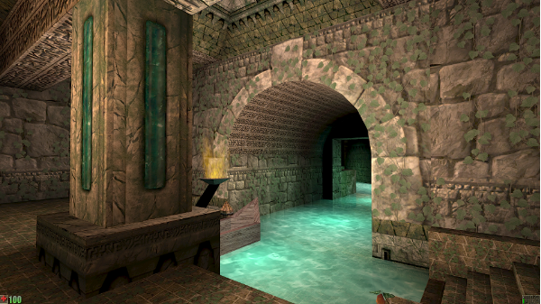

**Unreal Engine 2:** là phiên bản kế nhiệm được ra mắt vào năm 2002. Epic Games kết hợp với quân đội Hoa Kỳ cho ra một tựa game bắn sung góc nhìn thứ nhất để phục vụ cho quá trình tuyển quân nhân. UE2 có những cải tiến đáng kể trong phần nhìn cũng như những cải tiến đối với các bộ tools hỗ trợ, có khả năng chạy các cấp độ chi tiết hơn gần 100 lần so với thế hệ trước. UE2 tích hợp nhiều tính năng, bao gồm công cụ chỉnh sửa điện ảnh, hệ thống hạt, trình cắm xuất cho 3D.

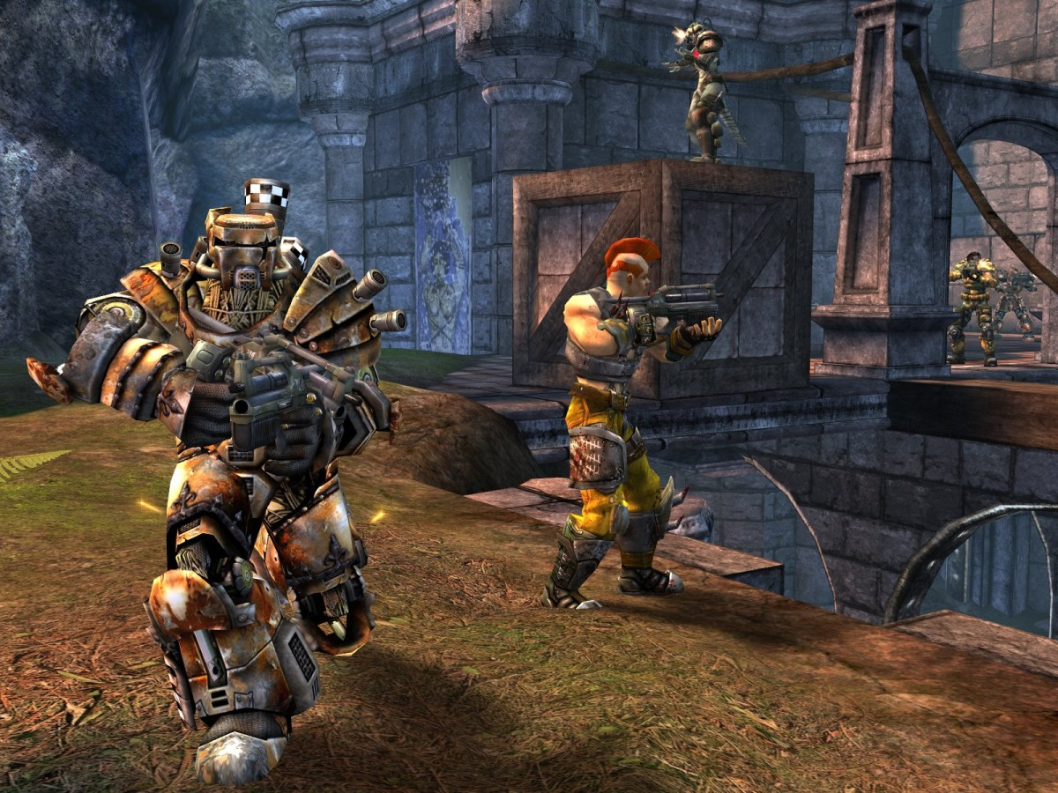**Unreal Engine 3**: là phiên bản nâng cấp tiếp theo của UE2 được trình làng vào tháng 7 năm 2004. UE3 có tính năng mới như hiển thị cho các lập trình viên về thiết kế hướng đối tượng, cũng như các tính năng về render, hệ thống vật lý, hệ thống âm thanh và các công cụ hỗ trợ - tất cả đều rõ ràng và mạnh mẽ hơn đáng kể so với phiên bản trước.

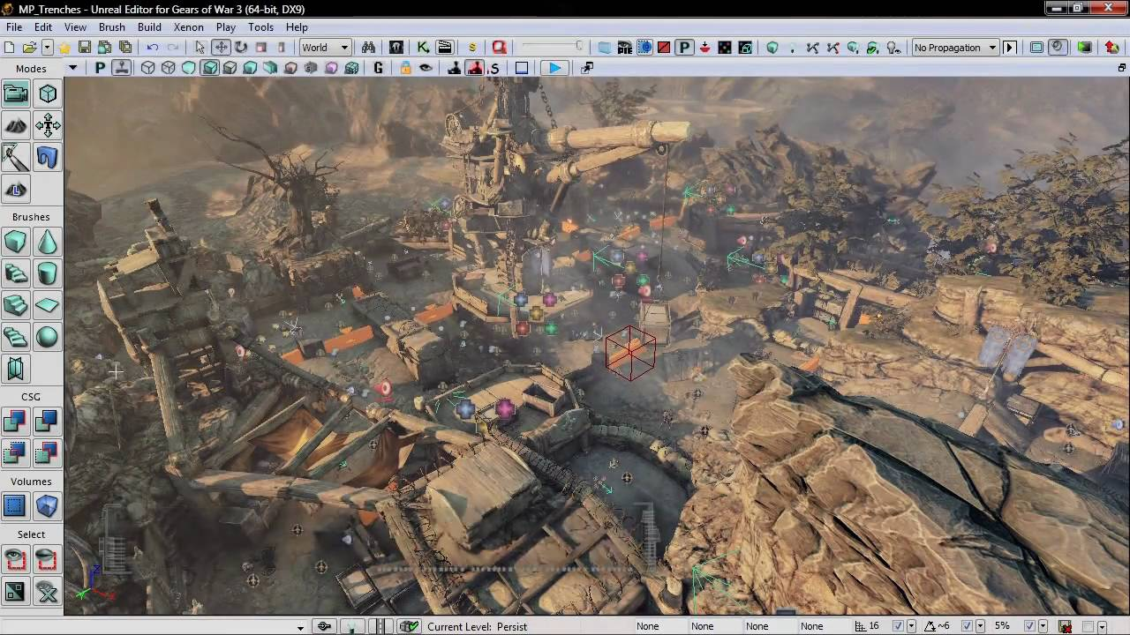**Unreal Engine 4**: UE4 được công bỗ cho những người tham dự tại hội nghị các nhà phát triển trò chơi vào năm 2012. Phiên bản này bổ sung các tính năng chiếu sáng toàn cầu theo thời gian thực và sử dụng theo dõi hình nón voxel.

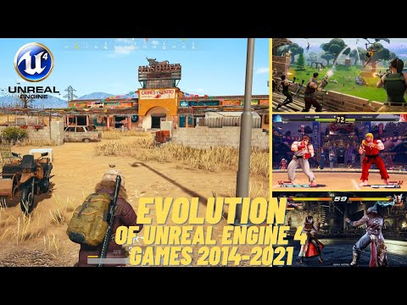

**Unreal Engine 5**: UE5 được ra mắt vào năm 2020 và cũng là phiên bản được sử dụng phổ biến nhất cho đến hiện tại. Một trong những tính năng chính của UE5 là Nanite – một công cụ cho phép nhập data nguồn ảnh có độ chi tiết cao vào trò chơi. Công cụ này giúp các nhà phát triển dễ dàng tạo ra thế giới trò chơi một cách chi tiết mà không cần phải dành nhiều thời gian cho việc tạo ra các chi tiết mới.

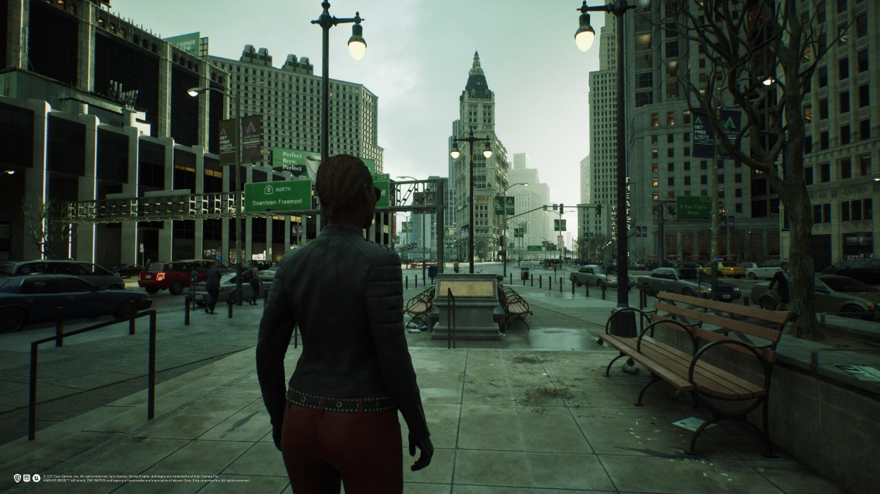

Unreal Engine có thể tích hợp trong rất nhiều ngành công nghiệp tiêu biểu hiện nay:

1. Games.
2. Làm phim và truyền hình.
3. Diễn họa kiến trúc.
4. Tự động hóa và chuyển động.
5. Broadcast và các sự kiện trực tuyến.
6. Giả lập.

### Các lĩnh vực trong UE5

**Games**

* **Tổng quan**
* **Mọi dự án, mọi kích cỡ:** UE cho phép người dùng thoát khỏi rào cản về mọi kích cỡ của một dự án với các công cụ và workflows trong phạm vi bạn có thể kiểm soát. Bất kể team bạn có 5 người hay 500 người, các modules hệ thống được dựng sẵn của UE, các plugin có thể tùy chỉnh và tích hợp kiếm soát sẽ giúp bạn đáp ứng được từng nhu cầu đặc biệt của dự án đó.
* **Xây dựng games trên nhiều nền tảng chỉ với một đường dẫn nội dung thống nhất:** UE cho phép người dùng kết nối nhiều người chơi với cùng một trải nghiệm chất lượng cao thông qua tất cả các nền tảng chính, từ điện thoại di động đến console, PC hoặc thậm chí XR (AR, VR và MR).
* **Made for creators, by creators:** là khẩu hiệu của Epic, họ tự sử dụng công cụ này để tạo ra các nội dụng đỉnh cao và đứng đầu bảng xếp hạng và họ muốn chia sẻ những điều hay ho lại cho người dùng dưới dạng các công cụ mạnh mẽ và tối ưu nhất. Trong vòng hai tập kỉ qua, UE đã trở thành engine được tin tưởng và sử dụng nhiều nhất trên thế giới.
* **Cộng đồng lớn mạnh và chất lượng:** Các chuyên gia liên tục chọn UE để thúc đẩy nhanh giới hạn về trải nghiệm hình ảnh. Không cần biết người dùng là ai chỉ cần đang tham gia một cộng đồng tích cực như UE bạn sẽ cam kết có một kết quả xuất sắc.
* **Các games tiêu biểu sử dụng Unreal Engine:** Stray, Fornite, It takes two, …
* **Các đặc trưng chính**
  + Dẫn đầu trong lĩnh vực đồ họa
  + Multiplayer framework
  + C++ source code
  + Blueprints
  + Metahumans

**Làm phim và truyền hình**



* **Tổng quan**
* **Tự do thỏa sức sáng tạo từ đầu đến cuối**
* **Phản hồi ngay lập tức:** UE cho phép người dùngRender thời gian thực cho phép người dùng có thể nhận phản hồi ngay lập tức, điều này giúp các team có thể test ý tưởng và ra quyết định ngay lập tức.
* **Same asset, longer life:** UE cho phép người dùngSử dụng cùng một asset từ ý tưởng đầu tiên đến khung hình cuối cùng, loại bỏ những thừa thải trong suốt giai đoạn sản xuất. Sử dụng lại các asset cho trải nghiệm thị trường, tương tác và trải nghiệm.
* **Được ngành phim phê duyệt:** Epic Games đã và đang làm việc với nhiều nhà làm phim và các studios, để phát triển các tính năng được sử dụng trong các dự án tham vọng nhất bởi ngành này. Vẫn với khẩu hiệu “for creators, by creators”.
* **Những con người “kĩ thuật số” sẽ tiến đến gần như thật:** MetaHuman là một framework hoàn chỉnh được phát triển bởi đội ngũ UE mà cho phép người dùng sức mạnh để tạo ra nhân vật cũng như animation cho các nhân vật “Kĩ thuật số” một cách chân thật nhất trong các dự án UE.
* **Các đặc trưng chính**
* Virtual Production
* Nonlinear Editing
* Final-pixel Output
* Pipeline

**Kiến trúc**

* **Tổng quan**
* **Perfect pixels – at scale:** Chuẩn chỉnh, sắc nét đến từng pixel.
* **Get in, get into it:** UE giúp cho việc mang dữ liệu có tính trung thực cao từ một loạt các ứng dụng 3D, CAD, BIM trở nên đơn giản hơn, vì vậy UE có thể cho bạn trải nghiệm về các hình ảnh sống động ngay lập tức. Với sự hỗ trợ dành cho các thiết kế có tính đồ sộ, quy mô lớn và với chủ nghĩa hình ảnh chân thực, người dùng có thể dễ dàng biến những hình ảnh táo bạo nhất thành hiện thực.
* **All together now:** UE tạo ra một cầu nối giữa các bên liên quan để giải quyết các vấn đề trước khi họ bắt đầu thực hiện một dự án nào đó, bằng cách sử dụng các “remote collaboration tools”, hoặc có thể khám phát một thành phố thông qua VR/AR.
* **Tái định nghĩa Big data:** Với UE, dữ liệu có thể có một cuộc sống mới, người dùng có thể tạo ra thế giới mở, trackers máy bay, …
* **Twinmotion:** Chuyển đổi dữ liệu BIM, CAD và những trải nghiệm VR thành những hiệu ứng hình ảnh đẹp tuyệt vời chỉ với một vài cú click.
* **Các đặc trưng chính**
* Real time
* Góc nhìn sắc nét
* Kết hợp và chinh phục
* Một asset, có thể di chuyển mọi nơi

**Tự động hóa và chuyển động**



* **Tổng quan**
* **Design and delight:** UE có thể giúp người dùng rút ngắn quy trình thiết kế, cho các trải nghiệm nhập vai, có thể đưa cho khách hàng của họ xem mọi tùy chọn trong danh mục, cho họ lái thử xe thông qua công nghệ, hoặc thậm chí có thể bắt chước các thiết kế theo một cách chân thật nhất. Tất cả được gói gọn trong Unreal Engine.
* **Digital cockpit development (Human-Machine Interface):** Với UE người dùng có thể thiết kế các thể loại HMI (Human-Machine Interface), thông tin giải trí hoặc trải nghiệm buồng lái kỹ thuật số đưa họ đến nơi họ muốn theo một phong cách riêng.
* **One source of truth:** Lưu trữ tất cả các model reference của người dùng trong cùng một nơi, thúc đẩy tiến trình làm việc nhanh hơn, mọi thứ chỉ cách vài giây.
* **Automotive field guide:** Công nghệ real-time đang thúc đẩy ngành công nghiệp ô tô từ thiết kế ban đầu đến sàn đại lý. UE đang thực sự hỗ trợ sự chuyển đổi doanh nghiệp.
* **Các đặc trưng chính**
* Push the limits
* Accelerated, automated
* Multi-user collaboration
* Your data, your choice
* HMI helpers

**Broadcast và các sự kiện trực tuyến**

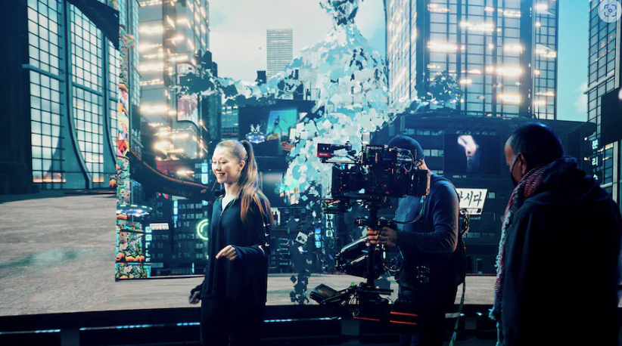

* **Tổng quan**
* **Perfect pixels:** UE giúp người dùng có thể pha trộn những hành động thực tế với đồ họa máy tính ở bất cứ nơi nào.
* **The right fit**
* **Strong & steady:** Với UE, họ tự tin là một nền tảng có thể đoán được là sẽ không bao giờ sụp đổ. Khi người dùng cần, UE luôn có mặt.
* **Các đặc trưng chính**
* Integration
* Real-time compositing
* Muilti-display rendering
* Particles, effects & physics

**Giả lập**



* **Tổng quan**
* **Critical fidelity:** Truyền thông tin thông qua những cú click chuột ngay lập tức, cho dù người dùng đang training con người hay training máy, UE sẽ phân tích thiết bị hoặc đánh giá các lựa chọn trong tương lai. UE cup cấp cho bạn hình ảnh có độ trung thực cao và khả năng kiểm soát mà bạn yêu cầu, miễn phí.
* **Full control:** Với UE, người dùng có thể build, scale, và kiểm soát mọi khía cạnh thiết kế của họ chỉ với việc kéo thả.
* **Liberate your assets:** UE cho phép việc import và reimport asset nhiều lần nếu người dùng cần tùy chỉnh độ mô phỏng. Người dùng cũng có thể sử dụng nhanh chống các asset miễn phí thông qua Unreal Engine Marketplace.
* **Các đặc trưng chính**
* Efficent data processing
* Terrain databases
* Multi-platform deployment
* A range of Realism
* XR-Ready

### Các kiến thức nền tảng về Unreal Editor

* **Unreal Editor Interface**

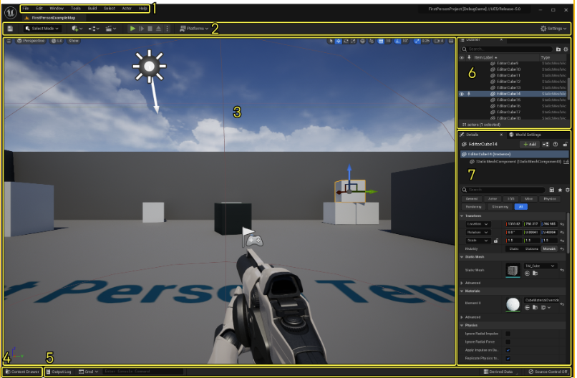

|  |  |  |
| --- | --- | --- |
| **No.** | **Tên** | **Mô tả** |
| 1 | **Menu Bar** | Sử dụng menu bar để truy cập những command đặc biệt cũng như những chức năng của editor. |
| 2 | **Main Toolbar** | Chứa các phím tắt cho một số tools và editors thông dụng nhất trong UE, cũng như các phím tắt để vào chế độ **“Play” (chạy trò chơi bên trong Unreal Editor)** và để triển khai dự án của người dùng trên các nên tảng khác. |
| 3 | **Level Viewport** | Hiển thị nội dung của Levels. |
| 4 | **Content Drawer** | Nơi chứa tất cả các asset mà người dùng sử dụng trong dự án. |
| 5 | **Bottom Toolbar** | Chứa các phím tắt đến chức năng Command Console, Output Log và Derived Data. Cũng như hiển thị trạng thái của Source Control. |
| 6 | **Outliner** | Hiển thị Hierarchi dạng cây của tất cả nội dung trong Level. |
| 7 | **Details Panel** | Xuất hiện khi bạn chọn bất kì 1 Actor.  Hiển thị các thuộc tính khác nhau cho Actor đó.  Bảng điều khiển này hiển thị các cài đặt khác nhau tùy thuộc vào những gì người dùng chọn trong Level Viewport. |

* **Menu Bar**

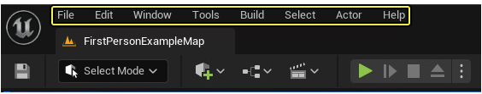

Tích hợp các chức năng đặc biệt của Unreal Engine

* **Main Toolbar**

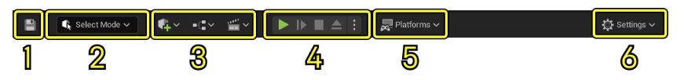

1 – Nút save

2 – Chọn Mode

3 – Các phím tắt cho phần tạo content

4 – Điều khiển Play Mode

5 – Platforms Menu

6 – Settings

* **Level Viewport**
* Level Viewport hiển thị nội dung của Level đang được mở.
* Level Viewport nói chung có thể hiển thị nội dung của Level theo hai cách sau:

**+ Perspective**: 3D View

**+** **Ortographic**: 2D View

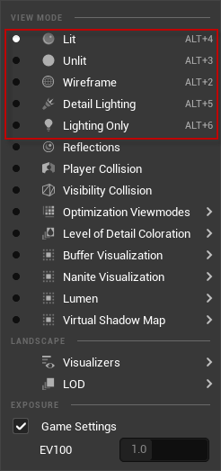

**Lit**: Chế độ render realtime với chất liệu và ánh sáng. [Image]

**Unlit**: Chế độ render không có ánh sáng, chỉ hiển thị màu của chất liệu cơ bản. [Image]

**Wireframe**: Chế độ chỉ show lưới. [Image]

**Detail** **Lighting**: Chế độ render chi tiết ánh sáng thông qua các map (normal, roughness, emissive). [Image]

**Lighting** **Only**: Chế độ render chỉ hiển thị ánh sáng phản xạ lên vật thể. [Image]

* **Content Drawer & Content Browser**

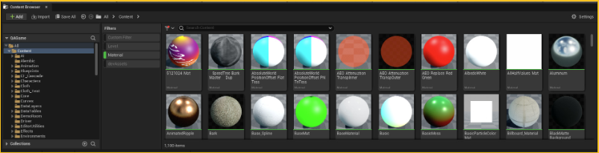

* Content Browser đóng vai trò như là một cửa sổ file explorer, chứa tất cả content mà người dùng sử dụng trong dự án bao gồm: assets, blueprints, những files khác có liên quan đến nhau.
* Content Drawer là một biến thể đặc biệt của Content Browser.
* **Bottom Toolbar**

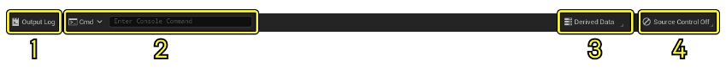

1 – Output Log: khi người dùng ấn vào nút này, một popup window sẽ được hiển thị và show ra các thông số cũng như các lệnh hoặc lỗi có thể xảy ra trong quá trình người sử dụng thực hiện dự án

2 – Command Console: khi ấn vào cũng sẽ hiển thị ra một popup window đồng thời cũng là một code editor là nơi người để các nhà phát triển có thể code dựa trên ý tưởng của mình.

3 – Derived Data: là nơi lưu bộ nhớ tạm cũng như cache của dự án mà người dùng đang làm trên đó.

4 – Source Control Status: chỉ trạng thái của Source Control.

* **Outliner**

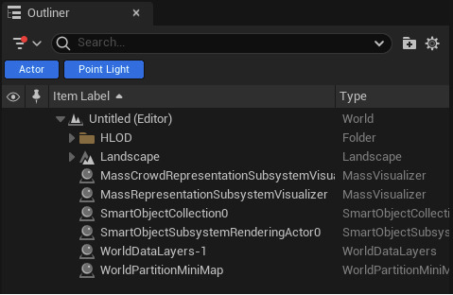

Hiển thị nội dụng của hierarchy theo dạng cây của toàn bộ nội dung trong Level đang được mở, người dùng cũng có thể thao tác trên Outliner để điều khiển được các Actors trên màn hình làm việc cũng như việc thêm, xóa, sửa các nội dụng bên trong assets hoặc folders.

* **Details Panel**

Khi người dùng chọn một Actor trong Level Viewport, Details Panel sẽ hiển thị tất cả các settings cũng như thuộc tính của Actor được chọn.

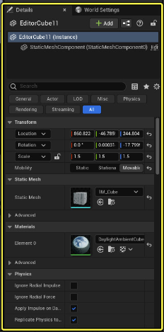

### Các thuật ngữ trong Unreal Engine

**Actor** là một thực thể trong game, có thể là một nhân vật, một vật phẩm hoặc cảnh quan. Mỗi actor đều có một vị trí trong không gian 3D và có các Component (Mesh, Collision, Light, Sound, …) để mô tả hình dạng, ánh sáng, âm thanh, chuyển động và hành vị của thực thể đó.

[Image]

**Blueprint** là công cụ cho phép người dùng thiết kế và lập trình trò chơi một cách dễ dàng bằng cách sử dụng một giao diện trực quan hay vì lập trình code. Người dùng tạo ra gameplay và tương tác trong trò chơi bằng cách kết nối các nút (nodes) để tạo ra những hành động hoặc tương tác mà mình mong muốn.

* **Nodes:** Là nut được sử dụng để thực hiện những hành động khác nhau. Nodes có thể bao gồm các hàm, biến, sự kiện, điều kiện, …
* **Wires:** Kết nối các nodes với nhau, cho phép truyền dữ liệu và giá trị giữa các nodes.
* **Variables:** Lưu trữ giá trị và trạng thái của các thành phần trong game.
* **Functions:** Là các nodes đại diện cho chức năng được thực hiện trong game. Có thể được tái sử dụng nhiều lần.
* **Events:** Các nodes đại diện cho các sự kiện trong game, chẳng hạn như nhấm phím hoặc va chạm vật thể.
* **Macros:** Các khối tổng hợp nhiều nodes để tạo thành một node lớn hơn, giúp giảm độ phức tạp của Blueprint và tối ưu khả năng tái sử dụng..
* **Comments:** Là chú thích và ghi chú được thêm vào blueprint để giải thích logic hoặc chức năng của node hoặc function nào đó.

[Image]

**Lớp (Class)** định nghĩa các hành vi và thuộc tính của một Actor hoặc một đối tượng cụ thể trong UE. **Lớp** được phân cấp, có nghĩa là một lớp kế thừa thông tin từ lớp cha của nó (có thể gọi là một lớp dẫn xuất hoặc một lớp con) và chuyển thông tin xuống cho các lớp con của nó. Lớp có thể được tạo ra bằng code C++ hoặc bằng Blueprint.

[Image]

**Casting** là một hành động gán một Actor vào một lớp cụ thể. Việc này có thể thành công hoặc thất bại, nếu thành công thì người dùng có thể truy cập chức năng dành riêng cho lớp bên trên của Actor.

[Image]

**Pawn** là một lớp con của Actor và đóng vai trò là avatar hoặc nhân vật trong game. Pawn có thể được điều khiển bởi người chơi hoặc AI của trò chơi, với tư cách không phải là người chơi (NPC).

[Image]

**Master material** là chất liệu được tạo ra để tối ưu hóa quy trình phát triển và quản lý tài nguyên game, có thể dùng nó cho nhiều đối tượng khác nhau thay vì phải tạo ra một material riêng cho mỗi đối tượng. **Master material** chứa các tham số và chức năng được phát triển dựa vào mục đích sử dụng, đặc điểm của texture, shader, …

[Image]

**Material Instance** là material phái sinh của master material, có ảnh hưởng real-time đến các đối tượng sử dụng nó

[Image]

**Static meshes** là các đối tượng không thể di chuyển hoặc thay đổi trong môi trường game. Static meshes có thể là tường, sàn, đồ vật, cây cối. Chúng giữ nguyên hình dáng, kích thước, material không di chuyển và thay đổi khi chạy game. Static meshes giúp tối ưu việc giảm cho hệ thống, tăng tốc độ hiển thị và hiệu suất của trò chơi.

[Image]

**Skeletal Meshes** là một loại mesh có khả năng chuyển động trong trò chơi. Nó được kết hợp với một skeleton để tạo nên hình dáng của đối tượng và các chuyển động của chúng. Skeletal Mesh có thể được tạo bằng các phần mềm 3D Modeling hoặc được tạo trực tiếp trong UE.

[Image]

**Skeleton** là hệ thống xương được sử dụng để quản lý hành động của đối tượng trong game. Nó bao gồm các xương liên kế với nhau và được sắp xếp theo cấu trúc phân cấp (Hierarchy). Skeleton được sử dụng để điều khiển các skeletal mesh và tạo ra các animation cho đối tượng trong game.

[Image]

### Các mode thường được sử dụng trong Unreal Editor

**Selection Mode**

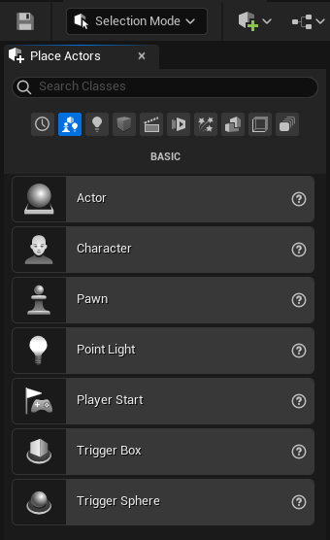

Với Selection Mode, UE cho phép người dùng có thể sử dụng cũng như custom các chức năng sẵn có để có thể tạo một khung cảnh hoặc một bản đồ (Level) hoàn thiện, có rất nhiều tùy chọn cho người dùng tùy vào mục đích sử dụng cho dự án.

**Landscape Mode**

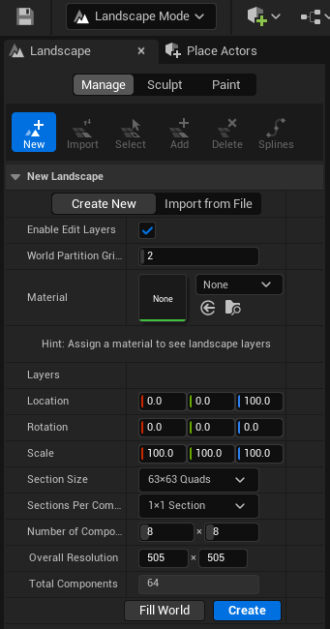

Với Landscape Mode, UE cho phép người dùng có thể tạo ra một thế giới mở trong game bằng cách sử dụng các chức năng như Paint, Sculpt cũng như có thể blend được nhiều loại chất liệu vào vùng đất do mình tạo ra.

**Foliage Mode**

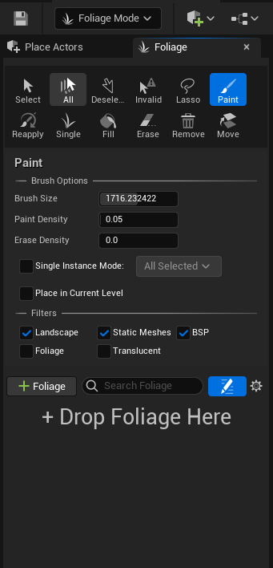

Với Foliage Mode, UE cho phép người dùng làm cho thế giới của mình tạo ra được sinh động hơn bằng cách thêm cây cỏ, gạch, đá, các vật thể nhỏ,… một cách tùy ý và theo những tùy chọn mà người dùng có thể điều chỉnh.

**Fracture Mode**

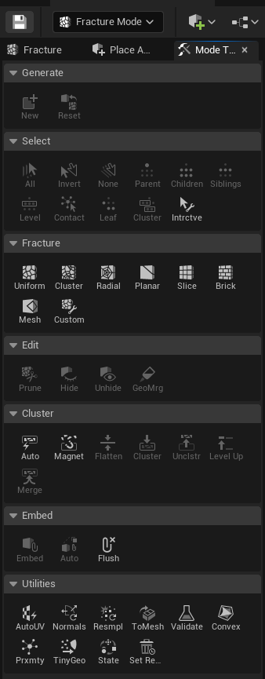

Với Fracture Mode, UE cho phép người dùng tạo ra các hiệu ứng đổ vỡ kết hợp với plugin Chaos được phát triển bởi đội ngũ UE làm cho trò chơi của người dùng trở nên chân thật hơn với mỗi lần va chạm hoặc tác động vật lý lên một vật thể nào đó.

## Mixamo



Mixamo là một phần mềm của Adobe hỗ trợ người dùng theo nhiều phương diện từ cung cấp nhân vật cho đến hành động, animations dựa trên nhân vật mình đã chọn. Chúng ta có thể áp dụng Mixamo để có được những asset ưng ý nhất về phần công dụng lẫn phần nhìn.

Mixamo có thể hỗ trợ tốt cho các phần mềm làm game như Unity cũng như Unreal Engine.

## Cargo Kitbash 3D

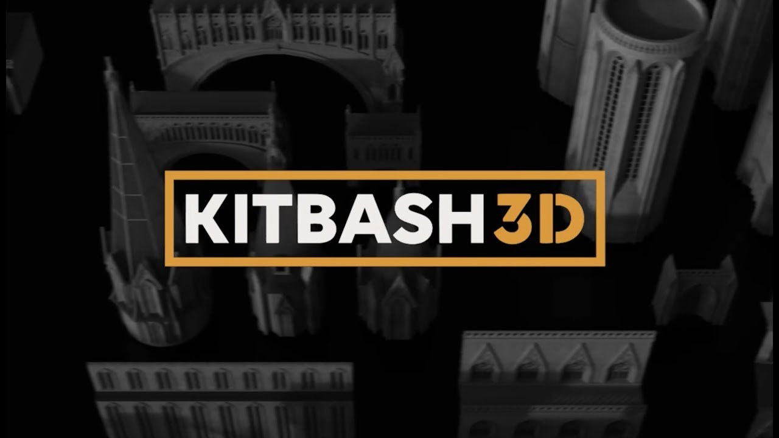

Cargo Kitbash 3D là một phần mềm hỗ trợ các nhà làm game về các assets, materials tuyệt đẹp. Các project điển hình sử dụng KitBash như: Cyberpunk 2077, Medieval, …

# QUÁ TRÌNH THỰC HIỆN ĐỒ ÁN

## Lên ý tưởng về gameplay và tìm assets phù hợp

### Ý tưởng

#### Ý tưởng ban đầu

* **Luật chơi:**
* **Cướp cờ (MODE 7 vs 7):** Player sẽ cùng team với bot > Mục đích là chiếm được cờ đối phương - Đứng tại khu vực cờ của đối thủ sẽ tăng điểm dần - Đội full điểm trước WIN > Sẽ có vũ khí để knock đối thủ trong 1 khoảng thời gian - Riêng nhân vật bị knock tại khu vực cờ đối phương sẽ spawn lại ở cờ phe mình.
* **Trốn – Bắt (MODE 1 vs 6):** 1 Player và 6 bot thay phiên vai trò> Game bắt đầu sẽ random vị trí và The chosen one > Đồng hồ đếm ngược về 0, nhân vật nào đang là The chosen one thời điểm đó Win - Có thể tương tác với The Chosen one để lấy danh hiệu đó - Sẽ có các skill với cooldown - Sẽ có các object spawn random trên map để gây hiệu ứng cho nhân vật.
* **Các đối tượng/ item trong game:**
* Item_Buff: tăng oxygen/ tốc độ
* Weapon: vũ khí cho nhân vật dùng 1 lần
* Item_Trap: tạo ra area of effect bất lợi cho nhân vật khác
* Environment trap: sẽ được setup khi tạo map/ được tạo ra bởi các item Trap.
* EVENT: môi trường sẽ được thay đổi để tạo lợi thế/ bất lợi ngẫu nhiên

Vì thời gian và năng lực có hạn, các asset free trên các store không đủ để đáp ứng hoàn thành ý tưởng ban đầu nên chúng em có thay đổi một vài chi tiết để hoàn thành.

#### Sản phẩm thực tế

Tổng quan cốt truyện: Bạn nhận được 1 cơ hội tranh đấu để sở hữu một hòn đảo giá trị. Tham gia và giành chiến thắng tất cả các vòng chơi để trở thành người thống trị của hòn đảo.

* Luật chơi:
  + (Map 1) Đua tốc độ:
    - Single-play Context
    - Thử thách: Mê cung + AI Defender (lính gác)
    - Mục tiêu: tìm được đến vị trí yêu cầu trước khi bị loại khỏi danh sách TOP 7
    - Đối thủ cạnh tranh: các AI Scout
    - Nội dung: Người chơi sẽ tìm cách vượt qua mê cung, tránh né các Defender và các bẫy âm thanh thu hút Defender, tìm đến mục tiêu trong thời gian có hạn để vượt qua thử thách.
  + (Map 2) Cướp cờ:
    - Team-up context
    - Thử thách: Mê cung + AI Defender đối phương
    - Mục tiêu: tìm đến cờ đối thủ và tích điểm.
    - Đối thủ cạnh tranh: Team đối phương
    - Nội dung: Tham gia vào trận đấu đội cùng với các AI. Điểm số được cộng dồn cho cả đội và được tích lũy khi có bất kì thành viên nào chạm được cờ đối phương. Người chạm mục tiêu sẽ respawn ở vị trí ngẫu nhiên. Đội có 10 điểm trước chiến thắng.

### Plugins hỗ trợ

* AI Behavior
* AI Support
* Landmass
* Water Plugin
* SmartObjects

### Assets

#### Environment

Cargo, Quixel Brigde, Unreal Marketplace

#### Characters

Mixamo

#### Animations

Mixamo

## Xây dựng map (LEVEL)

Sử dụng Landscape Mode, Foliage Mode, Blueprint

## Xây dựng AI (BOT)

## Xây dựng gameplay

## Đóng gói sản phẩm

# KẾT QUẢ ĐẠT ĐƯỢC

…

# KẾT LUẬN

## Kết luận

## Hướng phát triển

# TÀI LIỆU THAM KHẢO

Tiếng Việt

…

Tiếng Anh

Hochreiter, S., & Schmidhuber, J. (1997). Long Short-term Memory. *Neural Computation*, *9*, 1735–1780. https://doi.org/10.1162/neco.1997.9.8.1735

Vaswani, A., Shazeer, N., Parmar, N., Uszkoreit, J., Jones, L., Gomez, A. N., Kaiser, L., & Polosukhin, I. (2023). *Attention Is All You Need* (arXiv:1706.03762). arXiv. https://doi.org/10.48550/arXiv.1706.03762